«Школьный музейный уголок: Опыт общения с прошлым»
Пацаригова Карина Кюраевна,
заместитель директора по ВР
МБОУ «СОШ №8 г. Ачхой-Мартан»

Паспорт практики
1. Общие сведения
Наименование / тема практики | Школьный музейный уголок: Опыт общения с прошлым
Разработчик/автор практики | Пацаригова Карина Кюраевна | МБОУ «СОШ №8 г. Ачхой-Мартан», заместитель директора по ВР | Ачхой-Мартан
2. Краткое описание внедрения практики
Обоснование темы | Опыту воспитания подрастающего поколения через  непосредственное взаимодействие с прошлым, с лучшими его традициями, которые сохраняются в музеях, особенно в школьном музее, посвятил много своих статей академик Дмитрий Сергеевич Лихачёв. Сегодня, как никогда, очень важно, какой нравственный выбор сделает юное поколение – в пользу сиюминутных материальных благ или в пользу таких вечных ценностей, как жажда познания, бескорыстие, любовь к родине, жизнь для других. Наша музейная практика, сохраняя и демонстрируя вместе с учащимися нравственные и эстетические образцы, в той или иной  степени способствуют и нравственному выбору.
Краткое описание  результатов  реализации  практики | В результате реализации музейной практики  расширяются и углубляются знания и представления  учащихся об истории и культуре родного края и страны;  формируются навыки коммуникации, закладываются  начальные навыки школьников исследовательской и  проектной деятельности, развивается познавательный  интерес, неравнодушие к истории своей семьи, своих  предков. Безусловно, главной целью, важнейшими  задачами и желаемым результатом являются воспитание  гражданственности, любви к Родине, привязанности к  своему краю, почитания и уважения результатов борьбы  и труда предшествующих поколений, народных  традиций и обычаев, ответственности за происходящее.
Перечень мероприятий по реализации практики | В процессе работы и реализации социокультурной музейной практики  1. В качестве музейного проекта организовано издание регулярной школьной газеты «Наследие», в котором силами учащихся и педагогов исследуется жизнь героев ЧР прошлого так и настоящего, и пишется новая, текущая история.  2. Проведено торжественное открытие музейного уголка Героев Отечества.  3. Создана дополнительная страница на сайте школы для музейного уголка. https://sosh8.educhr.ru/index.php?component=public_custom_pages&page_id=30035808  4. Подготовлены к работе экскурсии по темам:  - Герои Отечества Чеченской Республики (об участниках ВОВ уроженцев ЧР).  - Презентация экспонатов школьного музейного уголка.
Ресурсное обеспечение реализации практики | Прежде всего, нужен знающий, неравнодушный,  заинтересованный педагог, в котором не угасли жажда познания и желание делать что-то не из-за зарплаты, а для общей пользы. Желательно, чтобы педагог обладал и некоторыми специальными навыками: писательскими, издательскими, режиссёрскими.  Помещение музейного уголка в данном случае рассматривается как творческая лаборатория: в нём всё время происходит какой-либо процесс: встречи, занятие, подготовка, съёмка и тп.
Достижения/эффекты от внедрения практики | Наш школьный музейный уголок открылся только в текущем 2024 году, поэтому еще нет участия в каких-либо конкурсах.

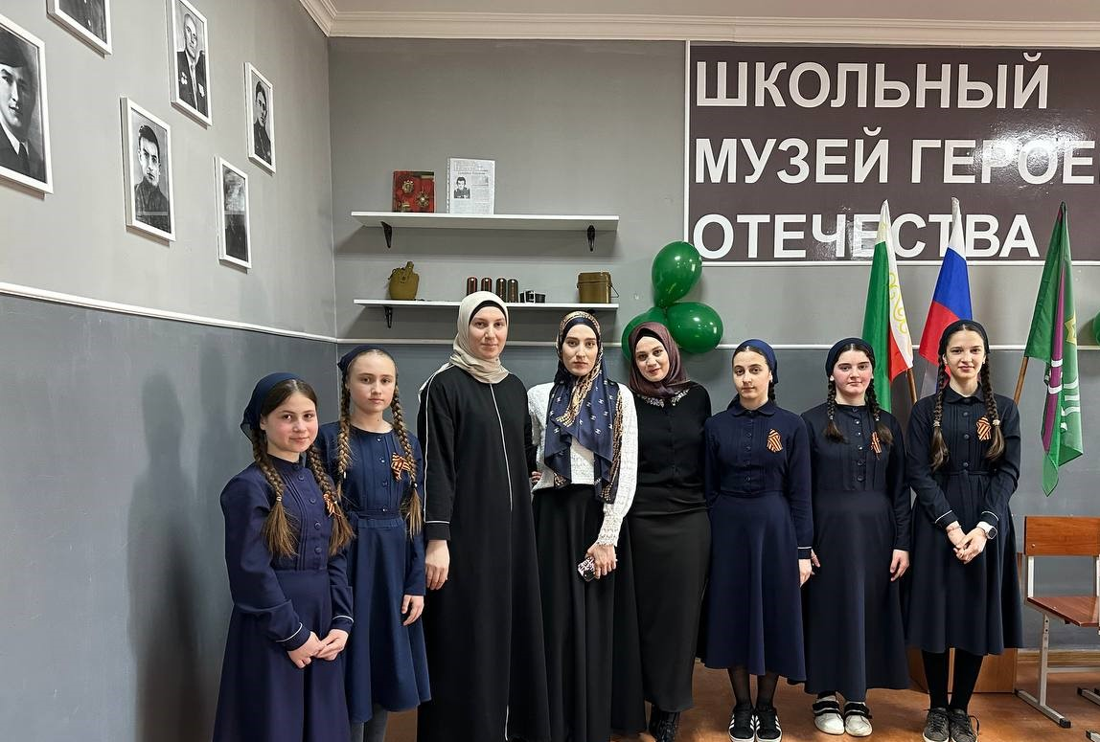
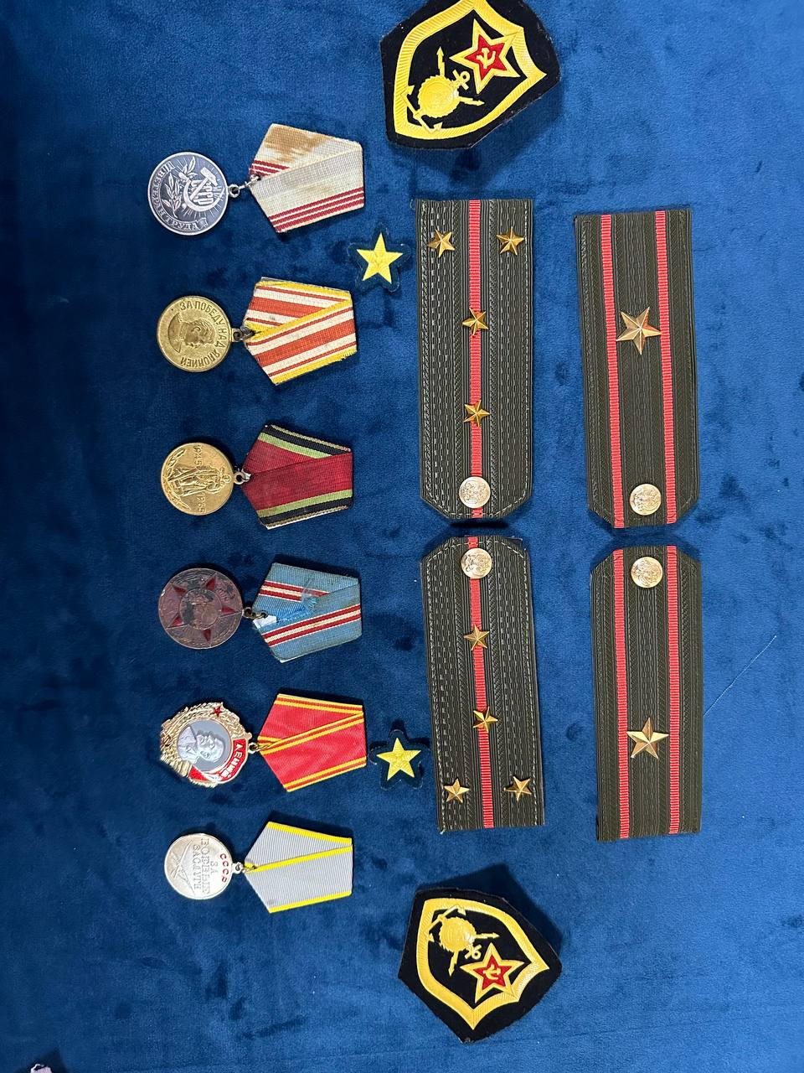
https://sosh8.educhr.ru/index.php?component=public_news&new_id=375194
https://t.me/sosh895/160

Краткая характеристика существенных проблемных зон, дефицитов, препятствий в воспитательной деятельности

Контингент обучающихся – учащиеся из обычных общеобразовательных классов, сформированных независимо от социального и материального статуса семей. Безусловно, у детей наблюдается разный уровень общего развития и, как следствие, воспитанности.
Проблемное поле:
- «Узкий» кругозор школьников;
- Низкий уровень интереса к семейным ценностям;
- Незнание истории героев республики;
- Отсутствие опыта музейной деятельности.

Основания выбора содержания
Усвоение социального и накопление нравственного опыта невозможно без обращения к духовной и материальной культуре прошлых поколений. Школьный музейный уголок сохраняет подлинный мир духовной и предметной культуры ушедших поколений, поэтому является важнейшим источником не только знаний, но, прежде всего, нравственного развития личности. Невозможно повернуть время вспять, однако можно и нужно пробуждать историческую память, извлекая из нее лучшие традиции прошлого, способствующие эффективному решению поставленных задач, чем, собственно, и занимается наш школьный музейный уголок. Кроме того, в школьном музейном уголке лучшие традиции школы обретут завершенность и станут страницами, документами, экспонатами нашей школьной истории. Наконец, именно в школьном музейном уголке отвлеченные факты и явления «индивидуализируются», становясь предметом «ближайшего окружения» или «ближайшего рассмотрения», а опыт рационального познания тесно переплетается с эмоциональным.

Основания выбора формы
В стремительно изменяющемся времени и пространстве статичность
музейных форм, академичность экскурсий действительно утрачивают эффективность влияния на переменчивое и подвижное детское сознание,
восприятие, поведение. Да и слово учителя перестает быть «первым техническим средством» и «лучшим наглядным пособием». Поэтому разнообразие, интерактивность, а самое главное разнообразная деятельность самих учащихся становится важнейшим приемом в работе с учащимися во внеурочное время, в частности, в школьном музее.
Направление практики:
- гражданское воспитание;
- патриотическое воспитание;
- духовное и нравственное воспитание детей на основе традиционных ценностей;
- приобщение детей к культурному наследию.

Практическая часть
Цель данной социокультурной практики – создание условий для систематичного и последовательного накопления обучающимися социального опыта и формирование гражданской ответственности и социальной активности обучающихся в процессе просветительской, исследовательской, издательской и творческой деятельности.
Указанная цель может быть реализована посредством решения следующих задач:
- изучить наиболее значимые события и явления в истории города, республики и их связь с историей страны;
- организовать непосредственное знакомство с культурными ценностями музеев города, республики и школьного музейного уголка;
- формировать ценностное отношение к людям и событиям прошлого, а также к культурному наследию предыдущих поколений;
- познакомить учащихся с основами организации музейного дела и функционирования школьного музейного уголка; развивать навыки поисковой, экспозиционной, исследовательской, проектной и прочих в творческой деятельности.
Идея проекта заключается в использовании музейной среды как важного образовательного и воспитательного ресурса внеурочной деятельности. В современных условиях приобщить ученика к миру музейной культуры можно только сделав его активным участником поисково-исследовательской деятельности, а не пассивным наблюдателем, тем самым обеспечив получение обучающимися опыта самостоятельного общественного действия. Обращение к истокам, к историческим корням формирует устойчивый интерес к истории города, края и страны; воспитывает в детях чувства гордости за свою малую родину, за свою семью, за свою школу, имеющую славную историю и традиции, а в конечном счете, ответственность за происходящее вокруг, за сохранение памятников культуры и старины. Кроме того, музейный уголок способствует объединению детей, родителей, педагогов и ветеранов педагогического труда для совместной деятельности по изучению истории своего рода, семьи.

Содержание деятельности по реализации практики
Одна из главных задач школьного музейного уголка – сохранение и передача традиций, возвращающих современного школьника и ученическое сообщество в целом к исконно духовным ценностям:
1.привязанности к своему роду, дому, краю;
2. неравнодушию к окружающим людям и событиям;
3.уважению к чужому труду и подвигу;
4.взаимоответственности и товариществу;
5.желанию делать добро.
Иными словами, ценностям, которые являются основными составляющими патриотизма и гражданственности.
Основные виды деятельности школьного музея

- Поисково-собирательная работа (сбор материалов, экспонатов по направлениям музейного уголка).
- Экспозиционно-оформительская работа (организация выставок).
- Экскурсионно-просветительская (проведение экскурсий и т.п.).
- Просветительский проект «Музей приходит на урок» в форме классного часа.
- Создание на материалах музея видеофильмов, мультимедиа презентаций, исследовательских проектов.
- Издательская деятельность (подготовка материалов и издание буклетов, газета «Наследие»).
- Участие в социально значимых проектах.
- Архивная работа (собирание и хранение информации по истории и для истории учебного заведения, создание музейного сайта).

Перспективы использования, возможности тиражирования практики
Практику можно тиражировать во всех типах образовательных учреждений, на начальном, основном и среднем уровне обучения.

